
-Systemspezifikationen-
Pflichtenheft
Projektbezeichnung | Wi-Fi Sniffer
Projektleiter | Jan Neuburger
Verantwortlich | Anforderungsanalytiker (AN)
Erstellt am | 11.19.2017
Zuletzt geändert | 11.19.2017
Zustand |  | X | in Bearbeitung
 |  |  | vorgelegt
 |  |  | fertig gestellt
Dokumentablage
Weitere Produktinformationen
Mitwirkend | [nicht beteiligt] Systemarchitekt  [nicht beteiligt] Ergonomieverantwortlicher  [nicht beteiligt] Logistikverantwortlicher  [nicht beteiligt] Prüfer  [nicht beteiligt] QS-Verantwortlicher  [nicht beteiligt] Systemintegrator  [nicht beteiligt] Systemsicherheitsbeauftragter
Erzeugung | Initial
Änderungsverzeichnis
Änderung | Geänderte Kapitel | Beschreibung der Änderung | Autor
Nr. | Datum | Version
1 |  | 0.1 | Alle | Initiale Produkterstellung

!

Nachfolgende Vorlage ist nicht 1:1 zu kopieren und mit eigenen Daten zu füllen. Je nach den Anforderungen des Projektes können Teile ergänzt bzw. weggelassen werden.
Inhalt
1 Motivation 4
2 Ausgangssituation und Zielsetzung 5
2.1 Ausgangssituation 5
2.1.1 Beschreibung des Problembereiches 5
2.1.2 Glossar 5
2.1.3 Modell des Problembereichs 6
2.1.4 Beschreibung des Geschäftsfeldes 6
2.1.5 Beschreibung der Geschäftsprozesse 6
2.2 Zielbestimmung 7
3 Funktionale Anforderungen 8
3.1 Use Case Diagramme 8
4 Nicht-funktionale Anforderungen 13
5 Mengengerüst 15
6 Risikoakzeptanz 16
7 Lebenszyklusanalyse und Gesamtsystemarchitektur 17
8 Schnittstellenübersicht 18
9 Lieferumfang 19
10 Abnahmekriterien 20
11 Anforderungsverfolgung zu den Anforderungen (Lastenheft) 21
12 Abkürzungsverzeichnis 22
13 Literaturverzeichnis 22
14 Abbildungsverzeichnis 22

Motivation
Die Gesamtsystemspezifikation (Pflichtenheft) ist das Pendant zu den Anforderungen (Lastenheft) auf Auftragnehmerseite. Sie wird vom Auftragnehmer in Zusammenarbeit mit dem Auftraggeber erstellt und stellt das zentrale Ausgangsdokument der Systemerstellung dar.
Wesentliche Inhalte der Gesamtsystemspezifikation sind die funktionalen und nicht-funktionalen Anforderungen an das zu entwickelnde Gesamtsystem. Die Anforderungen werden aus den Anforderungen (Lastenheft) übernommen und geeignet aufbereitet. Eine erste Grobarchitektur des Systems wird entwickelt und in einer Schnittstellenübersicht beschrieben. Das zu entwickelnde System sowie weitere zu entwickelnde Unterstützungssystem e werden identifiziert und den Anforderungen zugeordnet.
Falls ein Lastenheft erstellt wurde sind die Abnahmekriterien und der Lieferumfang für das fertige Gesamtsystem aus den Anforderungen (Lastenheft) zu übernehmen und zu konkretisieren. Um sicher zu stellen, dass alle Anforderungen berücksichtigt sind, wird eine Anforderungsverfolgung, sowohl hin zu den Anforderungen (Lastenheft) als auch zu System und Unterstützungssystemen, durchgeführt.
Zu jedem in der Gesamtsystemspezifikation identifizierten System, Unterstützungssystem und Segment werden die entprechenden Produkte wie Spezifikation und Architektur erstellt. Anforderungen an die Logistk werden in die Logistische Unterstützungsdokumentation übernommen.
…hier Ihren Text einfügen…

z.B.: ... Projekt wird im Rahmen des Gegenstandes „Projektentwicklung“ durchgeführt ...

Ausgangssituation und Zielsetzung
In diesem Thema werden die Ausgangssituation und der Anlass zur Durchführung des Projekts anschaulich dargestellt. Es wird beschrieben, welche Defizite bzw. Probleme existierender Systeme oder auch der aktuellen Situation zur Entscheidung geführt haben, das Projekt durchzuführen, und welche Vorteile durch den Einsatz des neuen Systems erwartet werden.
Es werden zusätzlich alle relevanten Stakeholder des Projekts benannt und die technische und fachliche Einbettung des zu entwickelnden Systems in seine Umgebung skizziert. Zusätzlich werden erste Rahmenbedingungen für die Entwicklung identifiziert und beschrieben. Rahmenbedingungen können beispielsweise technische Vorgaben oder Vorgaben zur Sicherheit sein.

Ausgangssituation
Dieser Abschnitt hat die Aufgabe den Einsatzbereich des zu entwickelnden Systems (Istzustand) klarzustellen. Dazu gehört die Erläuterung der notwendigen Fachbegriffe und deren Zusammenhänge ebenso wie die Darstellung der systemrelevanten Abläufe im Einsatzbereich.
…hier Ihren Text einfügen…

Beschreibung des Problembereiches
Darunter versteht man sowohl den direkten Problembereich, wo das zu entwickelnde System eingesetzt werden soll, als auch die umgebenden Geschäftsprozesse. Es sind die Problembereiche des Projektes zu benennen und zu erläutern, ob es zu unterstützende Abläufe im Einsatzbereich (Geschäftsprozesse) gibt und wo sie zu finden sind.

Aufgabe dieses Abschnittes ist es, den Laien mit der Terminologie und den Zusammenhängen im Problembereich vertraut zu machen.

Daher muss die Beschreibung möglichst allgemein sein. Ausserdem sollte der Text gut strukturiert sein. Auch der Einsatz von erläuternden Graphiken ist manchmal sinnvoll.

Graphik zur Illustration des Problembereichs
Hier könnte eine Graphik stehen
…hier Ihren Text einfügen…

Wichtig ist es auch noch, gemachte Annahmen sauber von den oben beschriebenen Fakten getrennt aufzulisten. Dies erleichtert eine spätere Fehlersuche, wenn das System nicht die Erwartungen erfüllt.

Glossar
Dieser Abschnitt hat eine ganz ähnliche Aufgabe wie der vorherige. Er ist jedoch nicht zum zusammenhängenden Lesen, sondern zum Nachschlagen gedacht. Auch steht der einzelne Fachbegriff im Mittelpunkt und nicht das Verständnis der Zusammenhänge.
<Fachbegriff> <Erläuterung mit maximal 3 kurzen Sätzen.>

Modell des Problembereichs
Dieser Abschnitt ergänzt die beiden vorherigen. Durch die Verwendung eines graphischen Modells (UML Klassendiagramm) sollen die Zusammenhänge zwischen den Fachbegriffen präzisiert und übersichtlich dargestellt werden.

Einleitende Worte können ergänzt werden durch Begründungen, warum an bestimmten Stellen eine bestimmte Art der Modellierung gewählt wurde.
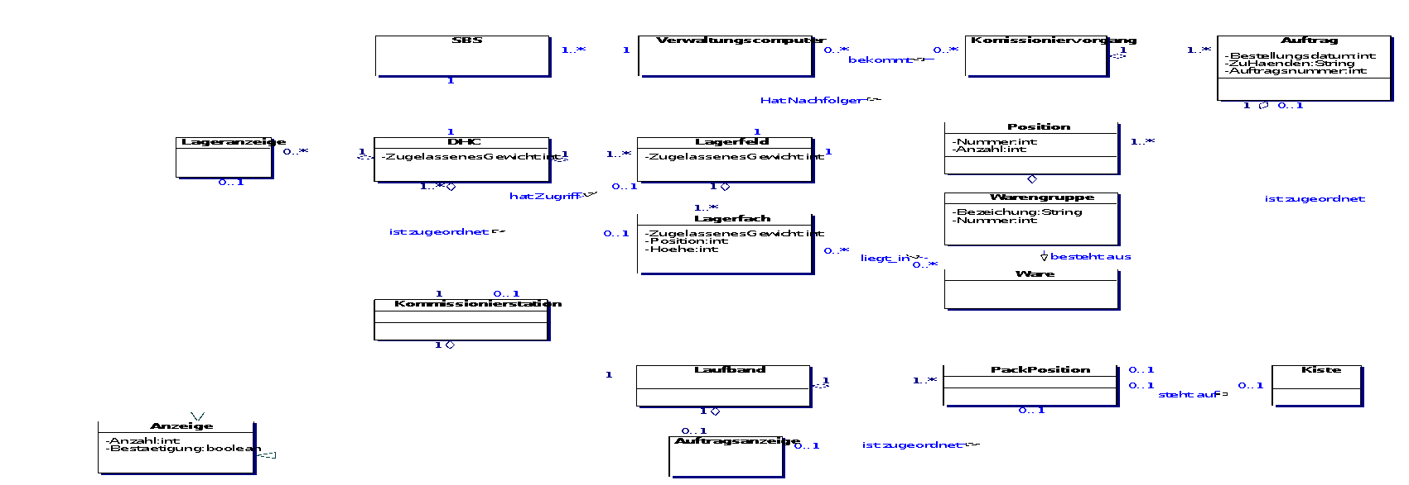
Durch eigenes Klassendiagramm ersetzen.
Klassendiagramm für den Problembereich
…hier Ihren Text einfügen…

Beschreibung des Geschäftsfeldes
Mit diesem Abschnitt beginnt die Beschreibung der Abläufe im Einsatzbereich des Systems. Gibt es keine relevanten, entfällt er. Sonst ist es seine Aufgabe, einen Überblick über diese Abläufe und die jeweils daran Beteiligten zu geben.

Die Beschreibung des Geschäftsfeldes, in dem das zu entwickelnde System eingesetzt werden soll, umfasst neben den Geschäftsprozessen auch die daran Mitwirkenden. Das für das Projekt relevante Geschäftsfeld wird durch das folgende Use Case Diagramm beschrieben:
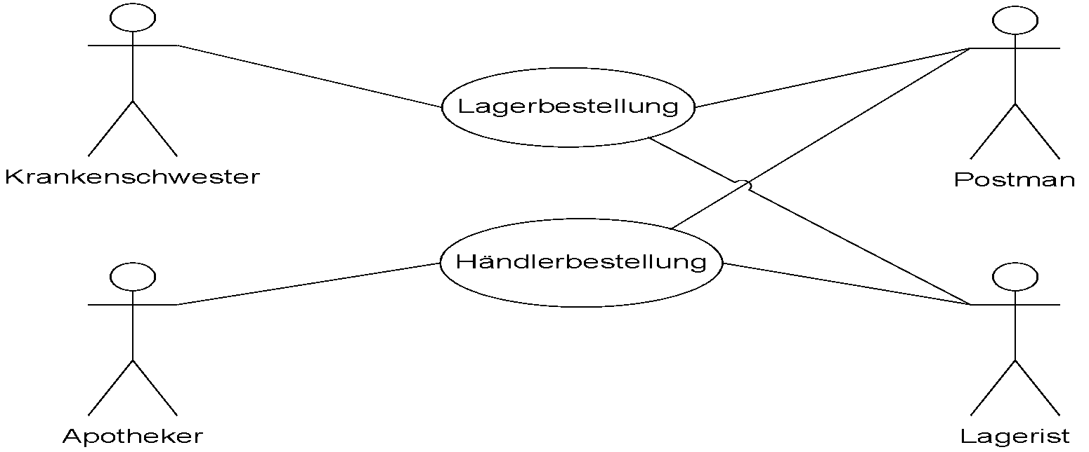
Durch eigenes Use Case Diagramm ersetzen.
Use Case Diagramm für das Geschäftsfeld
…hier Ihren Text einfügen…

Beschreibung der Geschäftsprozesse
Dieser Abschnitt ergänzt den vorigen und entfällt somit auch, wenn der vorige entfallen ist. Seine Aufgabe ist es, die dort identifizierten Geschäftsprozesse näher zu beschreiben. Jeder von ihnen erhält einen eigenen Unterabschnitt gemäß des Templates.

In diesem Abschnitt wird der Ablauf der Geschäftsprozesse des vorigen Abschnittes genauer beschrieben. Diese Abläufe sind es, die das zu entwickelnde System ausschnittsweise unterstützen soll.

Beschreibung zu <Prozess-ID>: <Name des Geschäftsprozesses>
Auslösendes Ereignis: | Handlung oder Zeitpunkt, die Geschäftsprozess auslöst bzw. zu dem er beginnt
Ergebnis: | Was im Falle einer erfolgreichen Ausführung des Geschäftsprozesses erreicht werden soll
Mitwirkende: | Rollenname derjenigen, die an der Durchführung des Geschäftsprozesses beteiligt sind. Das können auch existierende Systeme sein.

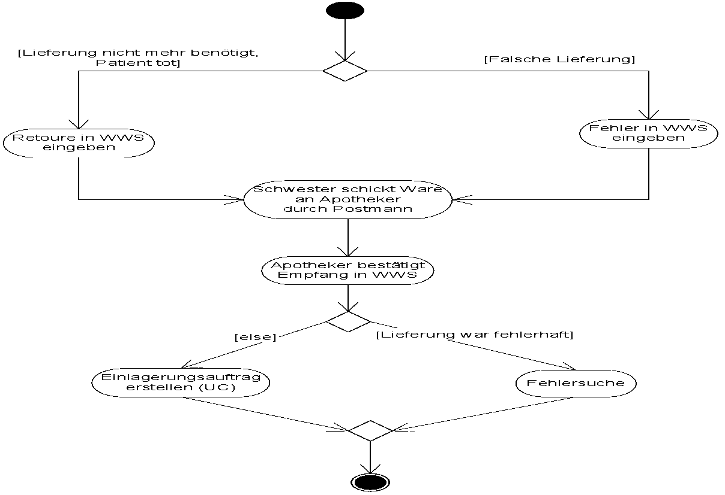
Durch eigenes Aktivitätendiagramm ersetzen.
Illustration von <Prozess-ID> durch Aktivitätendiagramm

Zielbestimmung
Beschrieben wird die Hauptaufgabe des Systems. Meist kann man die Inhalte von der Aufgabenstellung bzw. Projektauftrag übernehmen. Wichtig ist es, den Grund für die Systementwicklung (Probleme oder Geschäftsideen) und damit ihre Ziele herauszuarbeiten.

Erläutern Sie auch die Zielgruppe, die später mit dem System arbeiten soll. Welches Vorwissen und welche Erfahrungen hat sie?

Funktionale Anforderungen
Funktionale Anforderungen beschreiben die Fähigkeiten eines Systems, die ein Anwender erwartet, um mit Hilfe des Systems ein fachliches Problem zu lösen. Die Anforderungen werden aus den zu unterstützenden Geschäftsprozessen und den Ablaufbeschreibungen zur Nutzung des Systems abgeleitet.
Dieser Abschnitt hat die Aufgabe, die Funktionalität des zu entwickelnden Systems sowohl überblicksartig als auch detaillierter zu beschreiben.

Die Beschreibung der funktionalen Anforderungen erfolgt in Form von Anwendungsfällen (Use Cases). Ein Anwendungsfall beschreibt dabei einen konkreten, fachlich in sich geschlossenen Teilvorgang. Die Gesamtheit der Anwendungsfälle definiert das Systemverhalten. Ein Anwendungsfall kann in einfachem Textformat beschrieben werden, häufig stehen jedoch organisationsspezifische Muster zur Beschreibung zur Verfügung.

Für datenzentrierte Systeme wird im Rahmen der funktionalen Anforderungen ein erstes fachliches Datenmodell erstellt (Business Domain Model), das als Grundlage des späteren Datenbankentwurfs dient. Das fachliche Datenmodell des Systems wird aus den Entitäten des Domänenmodells abgeleitet.

Die funktionalen Anforderungen sind die zentralen Vorgaben für die Systementwicklung. Sie werden in der Gesamtsystemspezifikation (Pflichtenheft) übernommen und bei Bedarf konkretisiert.

In diesem Abschnitt werden die vom Produkt erwarteten Funktionalitäten beschrieben. Jede dieser Funktionalitäten lässt sich einem elementaren Geschäftsprozess zuordnen, der im vorigen Abschnitt beschrieben wurde.

Use Case Diagramme
Aufgabe dieses Abschnittes ist es, einen Überblick über die Produktfunktionen zu geben.
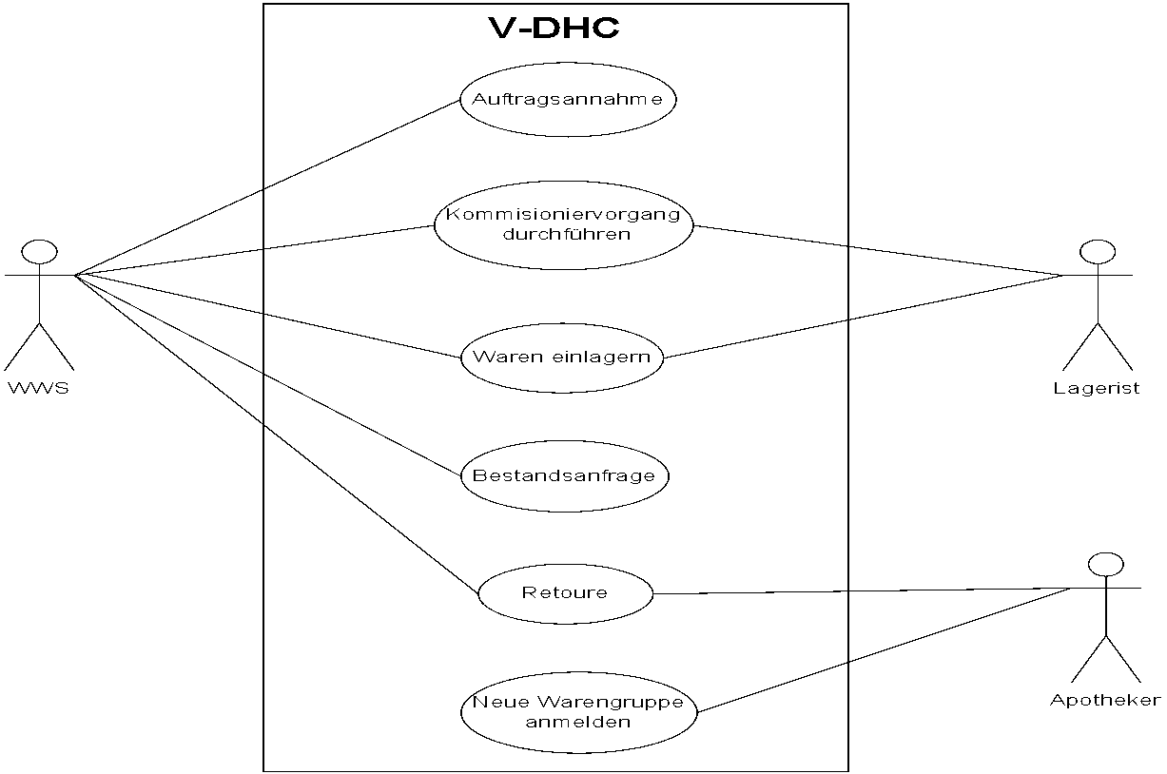
Durch eigene Use Case Diagramme ersetzen.

Charakterisierende Informationen
Dieser Abschnitt muß als Template für jeden Use Case aus dem vorigen Abschnitt wiederholt werden. Es ist sein Aufgabe die Beschreibung der Funktionalität mit Details anzureichern.

Übergeordneter elementarer Geschäftsprozess: | Prozess-ID: <elementarer Geschäftsprozess (verweist auf Abschnitt „2.1.5 Beschreibung der Geschäftsprozesse“)>
Ziel des Use Cases: | <Ausführliche Beschreibung des Zieles des Use Cases>
Umgebende Systemgrenze: | <System, das betrachtet wird (Systemgrenze im Diagramm des vorigen Abschnittes)>
Vorbedingung: | <Was muss garantiert werden, damit der Use Case durchgeführt werden kann?>
Nachbedingung bei erfolgreicher Ausführung: | <Was muss sichergestellt werden für eine erfolgreiche Ausführung des Use Case>
Beteiligte Nutzer: | <Rollenname>: Beschreibung des Nutzers, der mit dem System interagiert. Nutzer können auch andere Systeme sein.>
Auslösendes Ereignis: | <Handlung oder Zeitpunkt, die Use Case auslöst bzw. zu dem er beginnt>

GUI für den Aufruf des Use Cases:
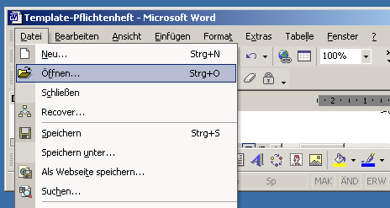
Durch eigene Skizze des GUIs ersetzen, falls Use Case durch menschlichen Nutzer aufgerufen wird.

Eingabefeld | Erlaubte Eingabewerte
<Name eines Eingabefeldes aus dem GUI> | <Beschreibung, was ein erlaubter Eingabewert ist und was nicht>

Szenario für den Standardablauf (Erfolg)
Dieser Abschnitt beschreibt die einzelnen Schritte, die vom auslösenden Ereignis bis zur erfolgreichen Beendigung des Use Cases aus der Sicht der beteiligten Nutzer notwendig sind.
Schritt | Nutzer | Beschreibung der Aktivität
<Schrittnr.> | <Name des beteiligten Nutzers> | <Beschreibung dessen, was der Nutzer tut>

GUIs für den Standardablauf des Use Cases:
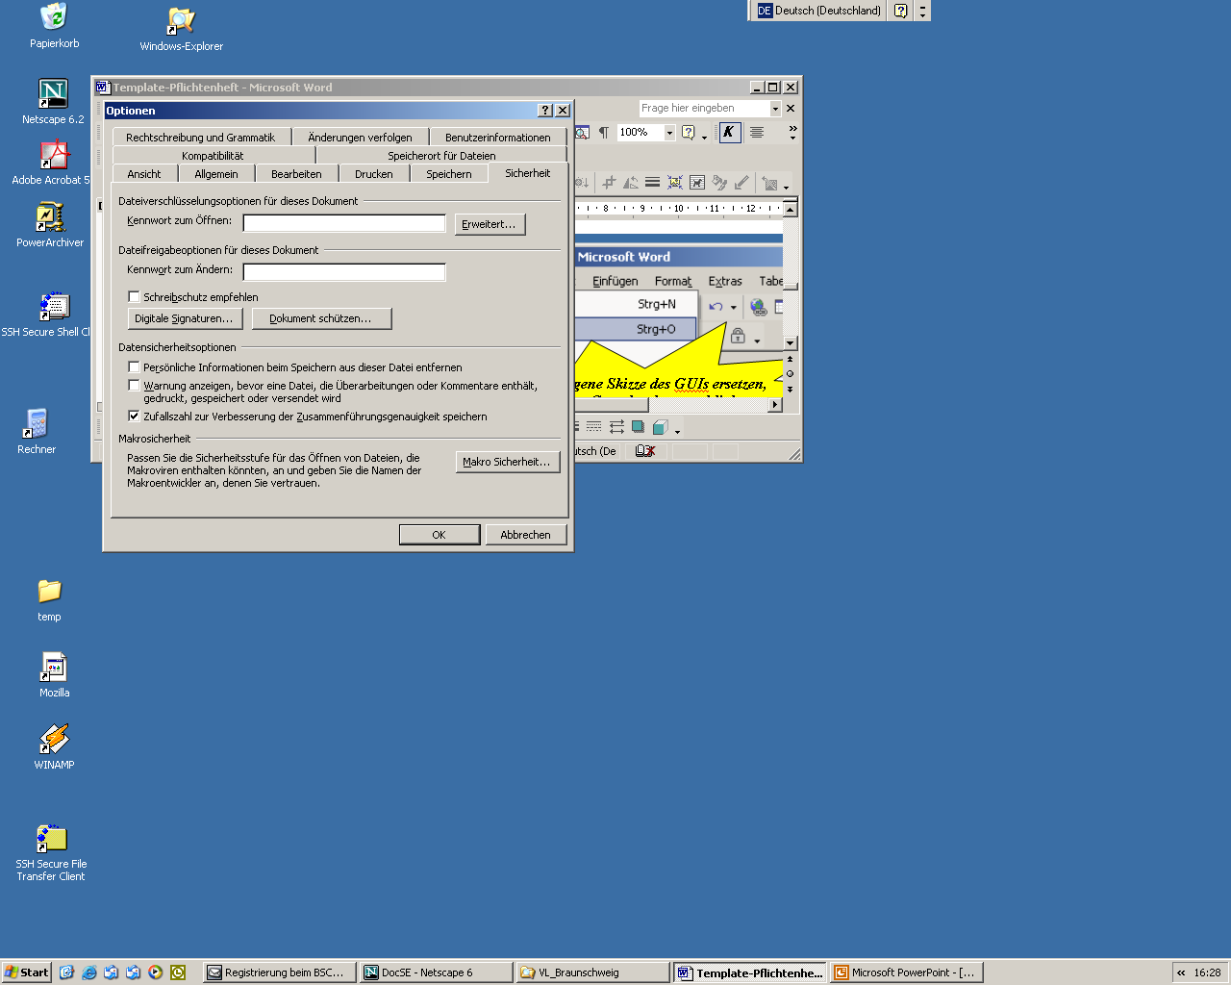
Durch eigene Skizze des GUIs ersetzen, falls Use Case Eingaben erwartet oder Ausgaben nötig sind.

Eingabefeld | Erlaubte Eingabewerte
<Name eines Eingabefeldes aus dem GUI> | <Beschreibung, was ein erlaubter Eingabewert ist und was nicht>

Szenarien für alternative Abläufe (Misserfolg oder Umwege zum Erfolg)
Aufgabe dieses Abschnittes ist es Fehlerfälle sowie Variationsmöglichkeiten im Ablauf des Use Cases zu beschreiben.

Schritt | Bedingung, unter der Alternative eintritt | Beschreibung der Aktivität
<Schrittnr.> | <Was verursacht den alternativen Ablauf?> | <Beschreibung dessen, was der Nutzer tut>

GUIs für den alternative Abläufe des Use Cases:
Durch eigene Skizze des GUIs ersetzen, falls Use Case Eingaben erwartet oder Ausgaben nötig sind und das GUI von dem des Standardablaufs abweicht .

Eingabefeld | Erlaubte Eingabewerte
<Name eines Eingabefeldes aus dem GUI> | <Beschreibung, was ein erlaubter Eingabewert ist und was nicht>

Beschreibung des allgemeinen Ablaufes
In diesem Abschnitt werden die beiden vorherigen in einem Aktivitätendiagramm zusammengefasst. Ausserdem wird die unvollständige Nutzersicht um interne Abläufe ergänzt, so dass eine vollständige Beschreibung entsteht.
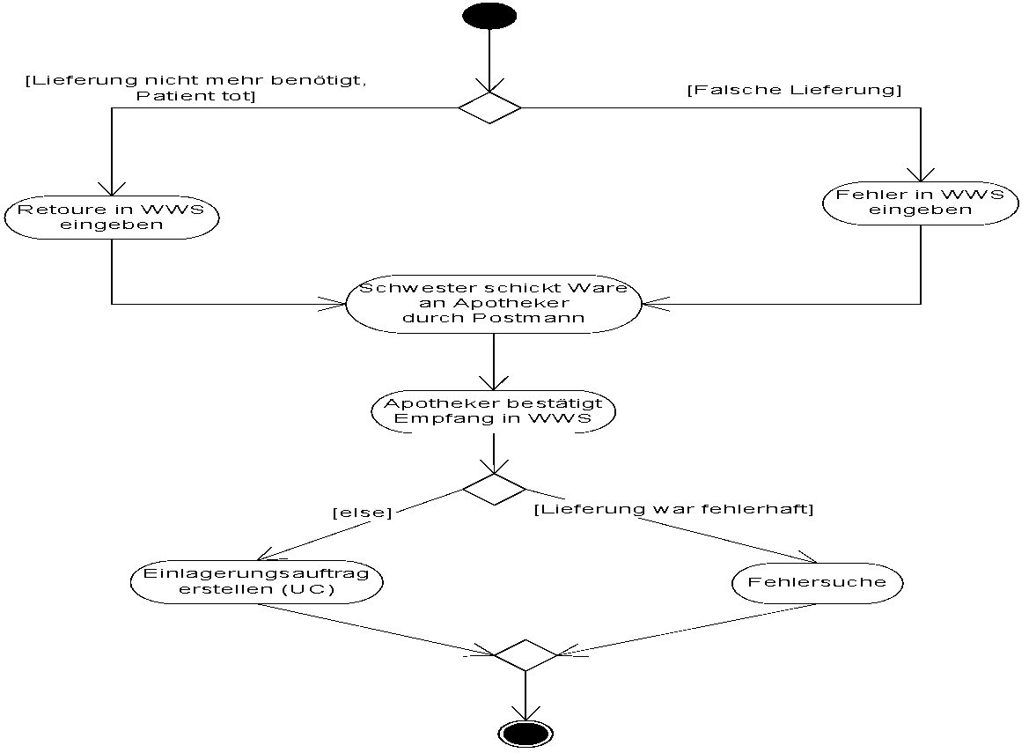
Durch eigenes Aktivitätendiagramm ersetzen.
…hier Ihren Text einfügen…

Offene Punkte
Jedes ungelöste Problem und jede offene Frage zu erfassen, ist die Aufgabe dieses Abschnittes.

- <Beschreibung dessen, was unklar ist (beispielsweise durch eine Frage)>

Nicht-funktionale Anforderungen
Nicht-funktionale Anforderungen beschreiben Anforderungen an das System, die nicht-fachlicher Natur sind, jedoch entscheidend zur Anwendbarkeit des Systems beitragen. Sie definieren beispielsweise Qualitätsanforderungen, Sicherheitsanforderungen oder Performanceanforderungen.

Nicht-funktionale Anforderungen definieren grundlegende Eigenschaften eines Systems, die im Architekturentwurf berücksichtigt werden müssen. Sie können zur Abschätzung der Entwicklungskosten herangezogen werden und sollten, soweit möglich, messbar beschrieben sein.

Zur einfachen Strukturierung der Anforderungen werden diejenigen Anforderungen, die nicht eindeutig zu den funktionalen Anforderungen gehören, den nicht-funktionalen Anforderungen zugeordnet.

Bei den nicht-funktionalen Anforderungen handelt es sich oftmals um Charakteristiken oder Qualitäten, die das Produkt attraktiv machen und es von vergleichbaren Produkten unterscheiden.

Die folgende Tabelle ist für jede nicht-funktionale Anforderung zu wiederholen.

In diesem Abschnitt werden die wesentlichen Eigenschaften des zu entwickelnden Produktes beschrieben, die nicht direkt die zu leistende Funktionalität betreffen.

Name: | <Kurze, eindeutige Bezeichnung>
Typ: | <Einen Typ aus der im Anhang definierten Liste auswählen>
Beschreibung: | <Beschreibung in Sprache des Nutzers, die versucht Mehrdeutigkeiten zu vermeiden>
Zugeordnete(r) Use Case(s) | <Use Case-ID>

Typen von Produktcharakteristiken

Typ USE: Benutzbarkeitsanforderung
Die in Abschnitt 1 beschriebene Zielgruppe liegt diesen Anforderungen zugrunde. Wie muß die Software beschaffen sein, damit diese Zielgruppe gerne damit arbeitet?
Beispiel: Die Software soll flexibel für unterschiedliche Arbeitsweisen einsetzbar sein.
ODER
Die Software soll dem Erscheinungsbild anderer Produkte des Herstellers
entsprechen.
Typ EFFIZIENZ: Effizienzanforderung

Hier geht es sowohl um Laufzeit- als auch um Speichereffizienz. Was wird unter dem sparsamen Einsatz dieser Ressourcen verstanden?
Beispiel: Die Berechnung darf nicht länger als 0,25 Sekunden dauern.

Typ PFLEGE: Wartbarkeits- und Portierbarkeitsanforderung

Welcher Grad an Änderbarkeit wird gefordert? Hier werden, soweit wie möglich, kommende Anpassungen und Erweiterungen vorhergesehen.
Beispiel: Das Produkt soll später auch in englischer Sprache verfügbar sein.

Typ SICHER: Sicherheitsanforderung

Zu den Sicherheitsanforderungen gehören die Aspekte Vertraulichkeit, Datenintegrität und Verfügbarkeit. Wie sehr müssen die Daten vor dem Zugriff durch Dritte geschützt werden? Ist es entscheidend, die Korrektheit der erfassten Daten und ihre Konsistenz zu gewährleisten? Dürfen Systemausfälle vorkommen?
Beispiel: Das System muss gewährleisten, dass Daten nie verändert werden können.

Typ LEGAL: Gesetzliche Anforderung
Welche Standards und Gesetze müssen beachtet werden?
Beispiel: Das Produkt muss die ISO 9000 Norm erfüllen.

Mengengerüst
Hier sind die Anzahl der erwarteten Stammdaten sowie der Geschäftsfälle und die daraus resultierenden Zeilen in den Tabellen anzugeben. Diese Angaben sind wichtig, um einerseits die benötigte Speicherform (z.B. XML-Datei oder Datenbank) bzw. die geeignete Datenbank auswählen zu können. Auch können von der Anzahl der Geschäftsfälle besondere Anforderungen an das zu entwickelnde System abgeleitet werden (z.B. eine sehr effizient zu bedienende UI, wenn sehr viele Daten zu bearbeiten sind).

Risikoakzeptanz
Für sicherheitskritische Systeme werden in diesem Thema technische Vorgaben für die Behandlung der Systemsicherheit festgelegt. Es wird aufgezeigt, welche Risiken im Rahmen des Systembetriebs bestehen, welche Schäden, oder auch welche Klassen von Schäden, mit welcher Wahrscheinlichkeit auftreten können und inwieweit das Eintreten eines Schadensfalls toleriert wird bzw. nicht mehr akzeptabel ist.
Die Risikoakzeptanz für die identifizierten möglichen Schadensfälle wird beispielsweise in Form einer Risikoakzeptanzmatrix dokumentiert. Die Matrix ist eine Vorgabe des Auftraggebers, in der er festlegt, bei welcher Schadensklasse und welcher Eintrittswahrscheinlichkeit er welche Risikoklasse akzeptiert.
…hier Ihren Text einfügen…

Lebenszyklusanalyse und Gesamtsystemarchitektur
Ausgehend von den Anforderungen werden ein grober Entwurf des Gesamtsystems erstellt und die zu unterstützenden Phasen im Lebenszyklus (Entwicklung, Wartung, Stilllegung) identifiziert.
In der Gesamtsystemarchitektur wird das zentrale System mit den Unterstützungssystemen identifiziert und festgelegt, für welche Systeme ein logistisches Unterstützungskonzept zu erstellen ist. Grundlage sind die funktionalen und nicht-funktionalen Anforderungen sowie die Skizze der Gesamtsystemarchitektur in den Anforderungen. Beistellungen des Auftraggebers werden berücksichtigt.
Die Gesamtsystemarchitektur wird hinsichtlich der möglichen Verwendung von Externen Einheiten geprüft. Für alle identifizierten Externen Einheiten wird eine Make-or-Buy-Entscheidung herbeigeführt, gegebenenfalls unterstützt durch eine Marktsichtung geeigneter Kandidaten.
…hier Ihren Text einfügen…

Schnittstellenübersicht
Zur Darstellung der Zusammenhänge zwischen dem System und seiner Umgebung wird eine Schnittstellenübersicht erstellt. Ausgehend vom System werden Schnittstellen zum Anwender, zu den Unterstützungssystemen, zur Logistik und zu Nachbarsystemen identifiziert und in geeigneter Form dokumentiert.
Die konkrete Beschreibung der Schnittstellen erfolgt in den Spezifikationen der Systemelemente sowie in der Spezifikation logistische Unterstützung.
…hier Ihren Text einfügen…

Lieferumfang
Es sind alle Gegenstände und Dienstleistungen aufzulisten, die während des Projektverlaufs oder bei Abschluss des Projekts vom Auftragnehmer an den Auftraggeber zu liefern sind. Jede Lieferung erfordert eine Abnahmeprüfung. Der Lieferumfang kann je nach Vereinbarung das System, Teile des Systems, ein Unterstützungssystem, Teile eines Unterstützungssystems, Dokumente und vereinbarte Dienstleistungen enthalten.
…hier Ihren Text einfügen…

Abnahmekriterien
Die Abnahmekriterien legen fest, welche Kriterien die Lieferung zu erfüllen hat, um den Anforderungen im Lastenheft zu entsprechen. Die Beschreibung der Abnahmekriterien wird aus den Anforderungen (Lastenheft) übernommen.
Die Erfüllung der Abnahmekriterien wird im Rahmen der Eingangsprüfung beim Auftraggeber festgestellt.
Um sicher zu sein, dass die Lieferung die Abnahmekriterien erfüllt, werden diese als Anforderungen in die Prüfspezifikation Systemelement des Systems bzw. des Unterstützungssystems mit aufgenommen. Anhand der Prüfspezifikation kann eine interne Abnahme auf Auftragnehmerseite erfolgen.
…hier Ihren Text einfügen…

Anforderungsverfolgung zu den Anforderungen (Lastenheft)
Im Rahmen der Anforderungsverfolgung zum Lastenheft wird zusammenfassend die Zuordnung der funktionalen und nicht-funktionalen Anforderungen aus dem Lastenheft zu Anforderungen im Pflichtenheft dargestellt. Die Darstellung kann beispielsweise anhand einer Tabelle oder Matrix erfolgen.
…hier Ihren Text einfügen…

Abkürzungsverzeichnis
Abkürzung | Erklärung

Literaturverzeichnis

Abbildungsverzeichnis

Vorgaben zur Prüfung des Dokuments
(Quelle: http://www.fh-augsburg.de/informatik/vorlesungen/se1t/script/definition/review.html)

Review nach der Definitionsphase
- Haben die Teilnehmer das Problem gleichermaßen verstanden ?
- Wie wurde das Problem erfaßt ? Wer wurde befragt ?
- Welche Teile sind zur Wiederverwendung geeignet ?
- Wo ist das Programm besonders komplex ?
- Sind die Anforderungen des Auftraggebers vollständig erfaßt worden ?
- Wurde das System mit dem Auftraggeber besprochen ?
- Wurden Kompromisse zwischen Auftraggeber und Entwickler ausgehandelt ? Welche, Begründung ?
- Ist das Problem Ablauf- oder Daten-orientiert ?
- Welche Definitionsmethoden wurden für das Pflichtenheft verwendet ? Waren die Methoden geeignet ?
- Hat der Auftraggeber den Leistungsumfang des Systems völlig verstanden ?
- Wurden technische und wirtschaftliche Restriktionen vollständig berücksichtigt ?
- Wurden technische und wirtschaftliche Risiken realistisch eingeschätzt ?
- Sind die notwendigen Ressourcen für die Entwicklungsarbeit vorhanden ?
- Wer ist der verantwortliche Ansprechpartner nach Ende der Definitionsphase ?
- Sind Abnahmekriterien aufgestellt ?
- Sind Copyrights geklärt ?
- Was kann bzgl. Kommunikation zwischen Auftraggeber und Entwickler in Zukunft verbessert werden ?
- Bestehen Zielkonflikte aufgrund von Qualitätsmerkmalen ?
- Haben Entwickler die Machbarkeit bestätigt ?
- Wurden, wo nötig, Prioritäten gesetzt ?
- Gibt es ungeklärte Einwände des Auftraggebers ?
- Kann das Entwicklungsrisiko weiter vermindert werden ?

Abschließende Frage:
- Soll das Projekt weiter durchgeführt werden?

Mögliche Antworten:
- ja, alles läuft wie vorgesehen, geringe Abweichungen sind notiert.
- ja, aber die letzte Phase muß mit einem Aufwand von xx% wiederholt werden; es entsteht eine entsprechende Verzögerung, die jedoch noch im Rahmen der Wirtschaftlichkeit bleibt.
- nein, es sind unerwartete Schwierigkeiten aufgetreten, die eine wirtschaftliche Durchführung des Projektes nicht mehr erwarten lassen.

